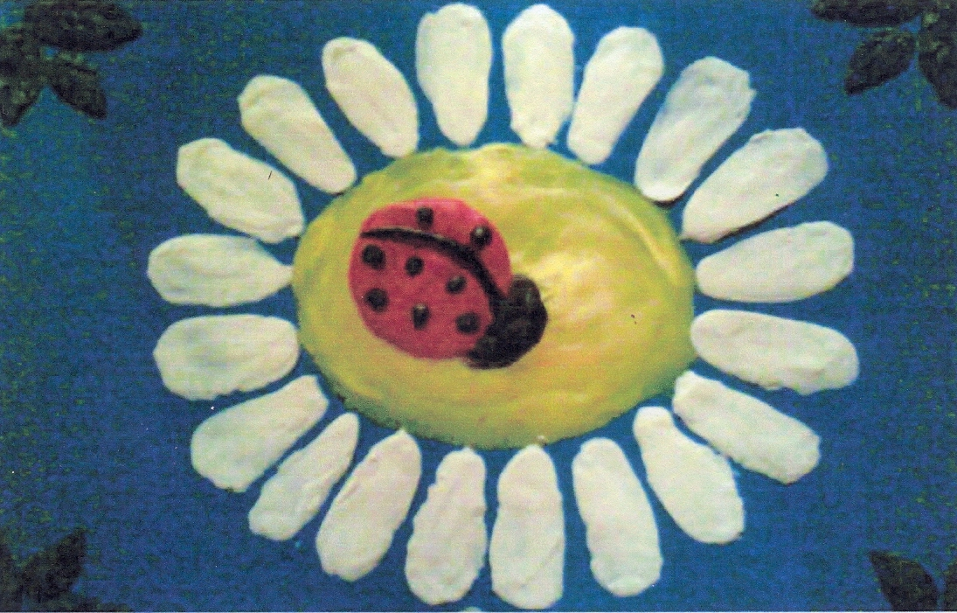
Конспект занятия по теме «Божья коровка на ромашке».
Цели занятия:
- вызвать интерес к миру природы, формировать реалистическое представление о ней;
-научить изображать божью коровку и ромашку;
- закрепить приёмы скатывания, расплющивания;
- развивать цветовосприятие, эстетический вкус;
- развивать координацию движений рук, мелкую моторику;
-воспитывать бережное отношение к природе;
-воспитывать аккуратность при работе с пластилином.

Материалы и оборудование:
Плотный картон размером 1/2 А4 (голубого цвета);
Набор пластилина;
Доска для лепки;
Стеки;
Салфетка для рук;
Иллюстрации различных насекомых и полевых цветов.

Предварительная работа: рассматривание иллюстраций различных насекомых и полевых цветов.

Ход занятия.
1.Орг. часть
-Сегодня, дети, мы с вами вспомним лето. Кто из вас может назвать какие-нибудь полевые цветы? (ответы детей). А почему они называются «полевые»? Правильно, потому что растут в поле, на лугу. Отгадайте мою загадку:
В поле бескрайнем сестрички стоят,
Жёлтые глазки на солнце глядят,
У каждой сестрички - белые реснички.
Конечно, это ромашка. Издавна люди очень любят этот цветок, особенно за его лечебные свойства. А какие насекомые живут рядом с цветами в поле и на лугу? (ответы детей). Сегодня мы поговорим о насекомом, которое трудно не заметить. Отгадайте:
Какая коровка, скажите, пока
Еще никому не дала молока?
Правильно, божья коровка. Она не боится никого, потому что у неё есть хитрая защита. Птицы не едят её, потому что у неё выделяется едкая и противная жидкость. А ещё она может притвориться мёртвой. Божья коровка очень полезное насекомое: она уничтожает тлю и других вредителей на растениях. Издавна людей добрых и безобидных называли «божьими». Именно таким – добрым и безобидным казался человеку этот жучок. А почему же коровка? Да потому, что ядовитую жидкость, которую выделяет жучок в случае опасности, называли «молочком». Так и получилось «божья коровка». Как вы уже, наверное, догадались, сегодня мы изобразим божью коровку на ромашке.
Физ. минутка:
На лугу растут цветы  небывалой красоты. |  | Потягивание – руки в стороны.
К солнцу тянутся цветы,  с ними потянись и ты. | Потягивание – руки вверх.
Ветер дует иногда,  Только это не беда. | Дети машут руками, изображая ветер.
Наклоняются цветочки,  опускают лепесточки. | Наклоны влево – вправо.
А потом опять встают  и по-прежнему цветут. | Повороты корпуса влево – вправо.
2.Практическая часть.
-Ребята, давайте выберем фон для работы (большинство детей предлагают синий или голубой).
Ромашка. Из жёлтого пластилина нам надо скатать шар и слепить из него овальную лепёшку. Картон берём горизонтально. В центре него примазываем лепёшку. Теперь сделаем лепестки. Берём белый пластилин и катаем короткие колбаски одинаковой длины. Затем сплющиваем их в овальные лепёшки. Разглаживаем лепестки вокруг жёлтой середины, как лучики.
Божья коровка. Из красного пластилина надо скатать небольшой шар, сплющив его в лепёшку. Закрепим её на ромашке (в любом месте). Затем берём небольшой кусочек чёрного пластилина и катаем тонкую колбаску. Закрепим её посередине красной лепёшки. Возьмём ещё один кусочек чёрного пластилина, скатаем шарик и сплющим его в овальную лепёшку (это голова божьей коровки). Осталось сделать точки на спинке. Скатаем маленькие чёрные шарики, сплющим их и закрепим по обе стороны от чёрной полоски (примерно по три точки).
Листья. Для завершения картины украсим её листочками по углам. Для этого шарики из зелёного пластилина сплющим в овальные лепёшки, дополнительно приплюснув их с двух сторон. Примажем листья к картине и стекой нарисуем прожилки.
Пальчиковая разминка во время работы «Божьи коровки»
Божьей коровки папа идет. (Всеми пальцами правой руки «шагать» по столу.)
Следом за папой мама идет. (Всеми пальцами левой руки «шагать» по столу.)
За мамой следом детишки идут, («шагать» обеими руками.)
Следом за ними малышки бредут.
Красные кофточки носят они. (Пожать самому себе ладони, пальцы прижать друг к другу.)
Кофточки с точками черненькими. (Постучать указательными пальцами по столу.)
Папа семью в детский садик ведет, после занятий домой заберет. (Всеми пальцами обеих рук «шагать» по столу.)
3.Заключительная часть.
Ребята, сегодня вы все постарались, и у каждого из вас получилась по -настоящему летняя картина. И никогда не забывайте, что нельзя обижать насекомых и зря рвать цветы. Природу надо беречь!
(Выставка детских работ. Дети рассматривают картины и обсуждают их.)

